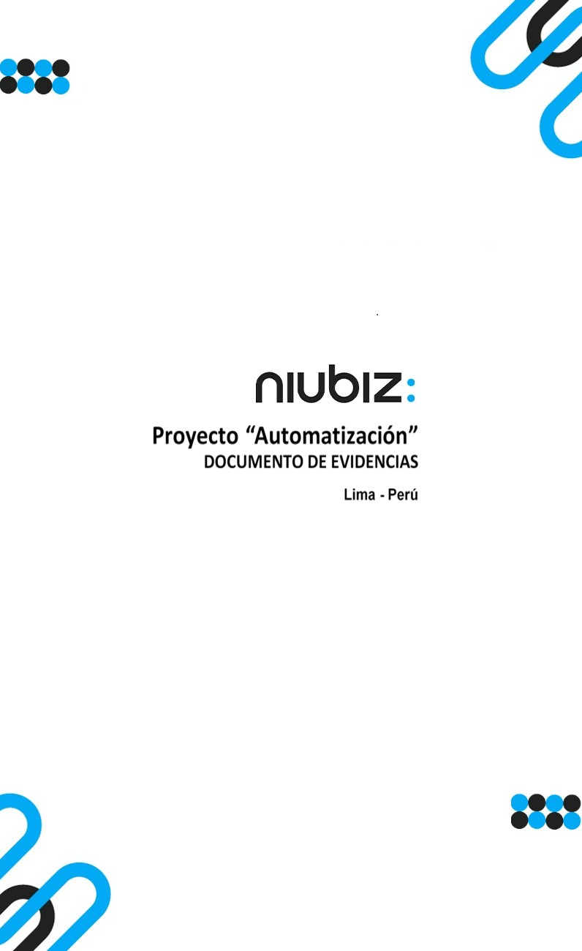  
Fecha : 06/09/2022, Hora : 08:11:30 | Cargo correctamente la URL: 'http://localhost/niubiz-demo/'   
Fecha : 06/09/2022, Hora : 08:11:34 | Configuración del Ambiente - APIS 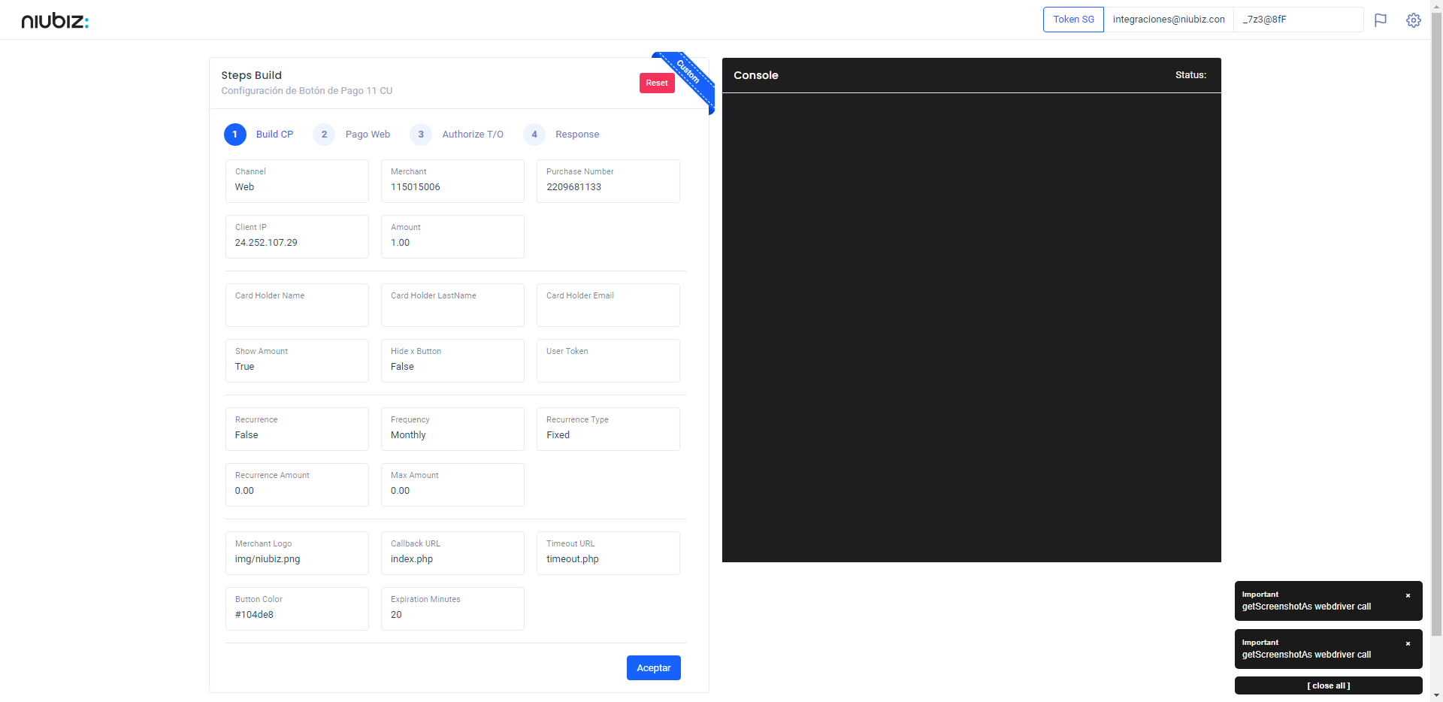  
Fecha : 06/09/2022, Hora : 08:11:45 | Construcción del caso de prueba a ejecutar 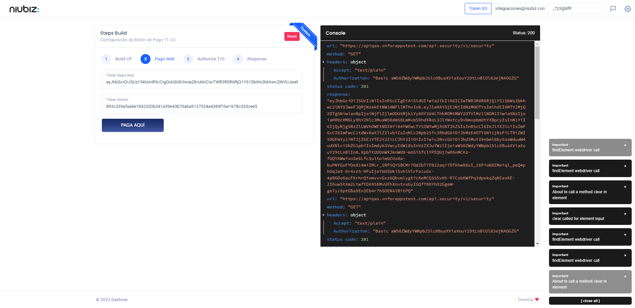  
Fecha : 06/09/2022, Hora : 08:11:50 | Se inicia la carga del formulario de pagos 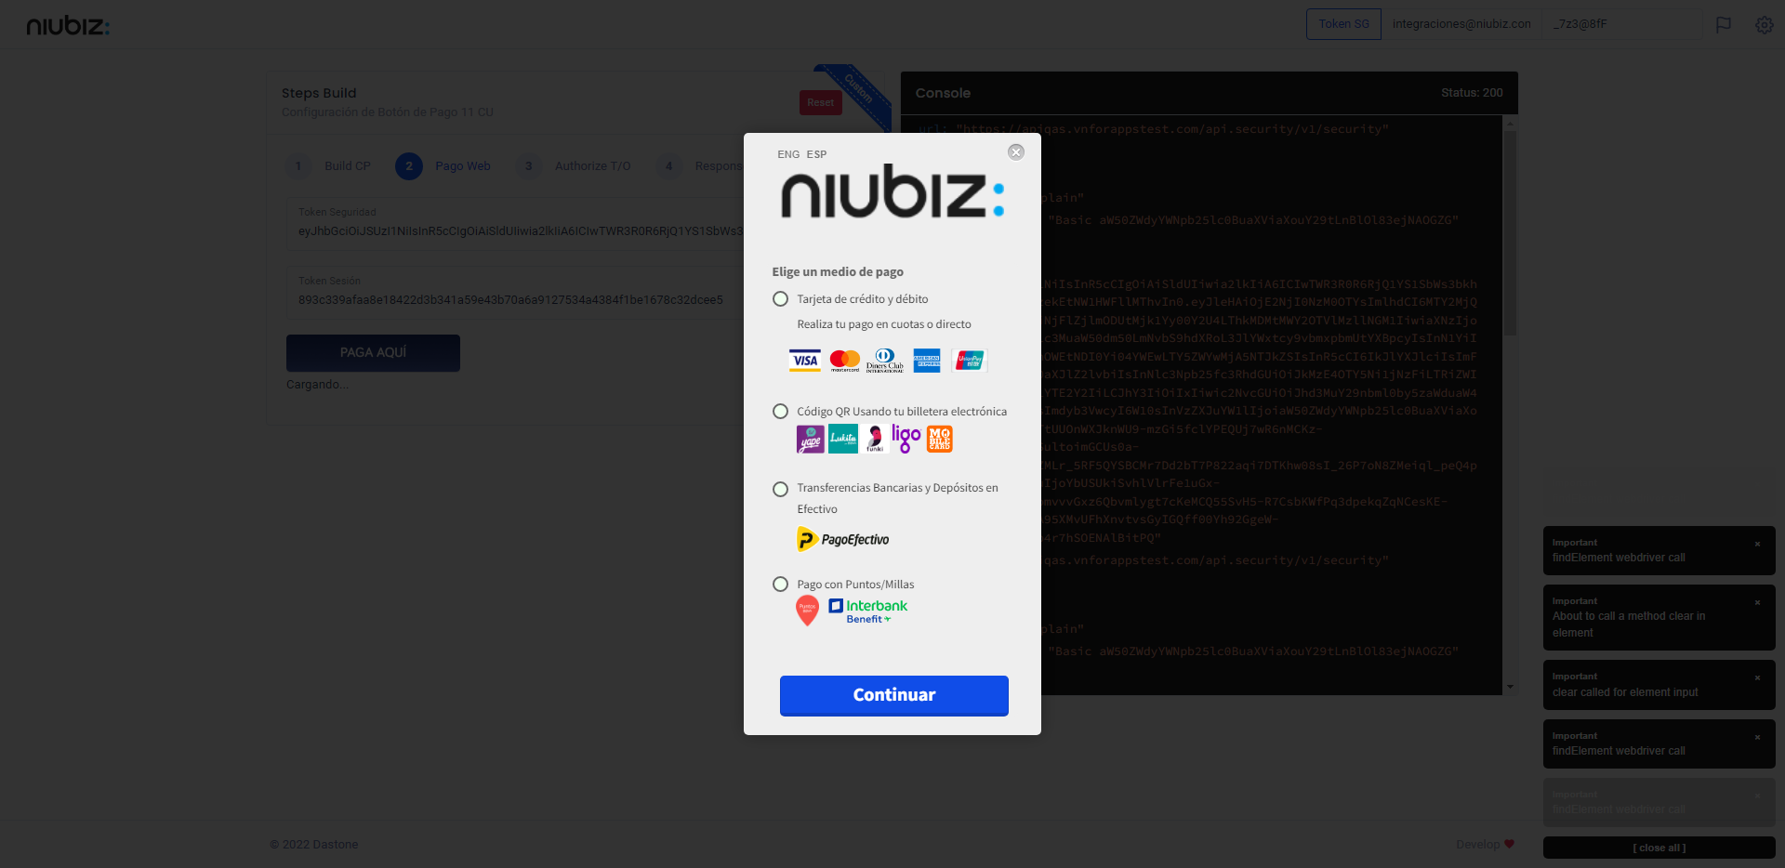  
Fecha : 06/09/2022, Hora : 08:11:55 | Selecciona Método de Pago 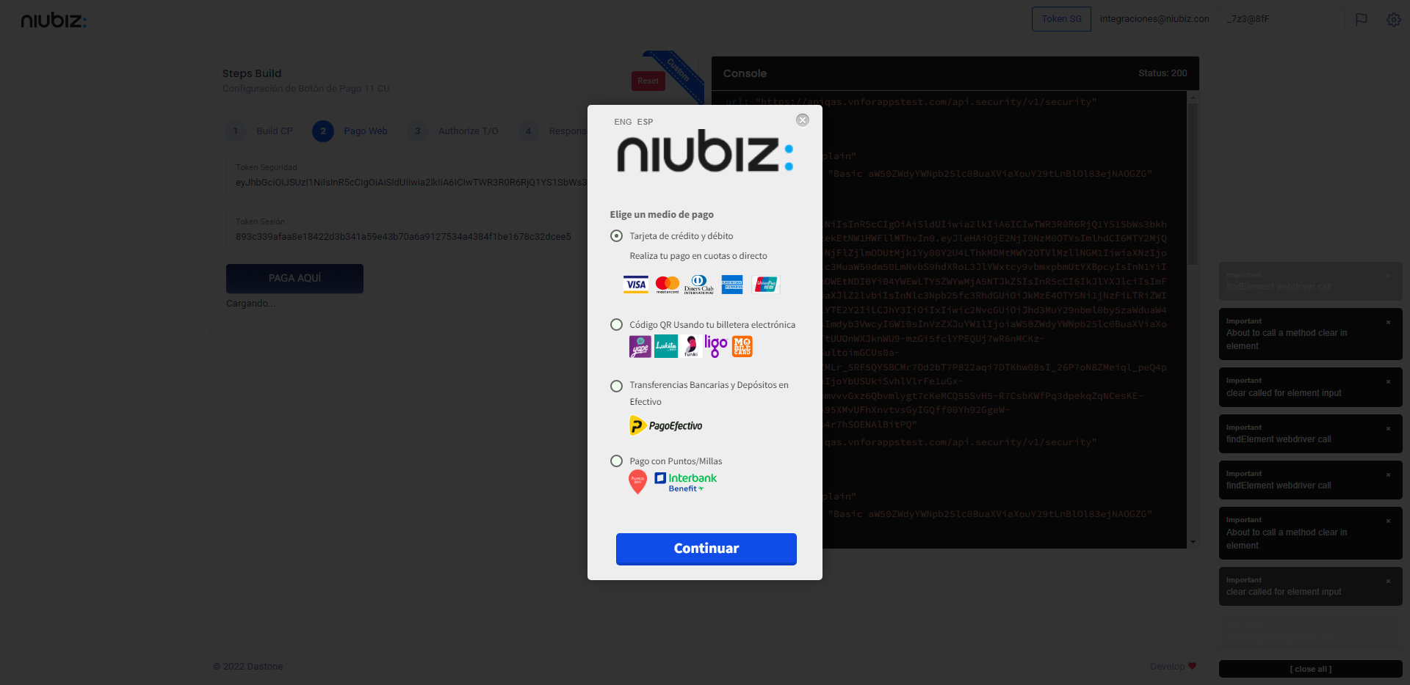  
Fecha : 06/09/2022, Hora : 08:12:15 | Completa los datos del formulario 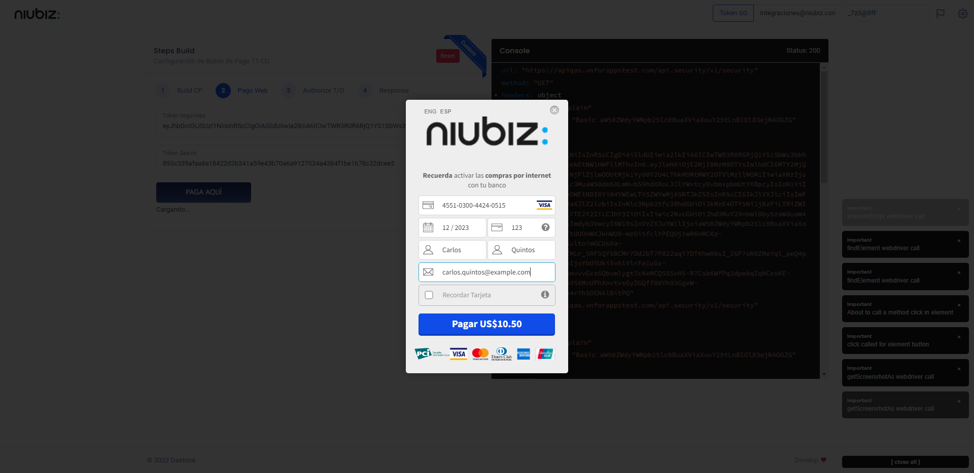  
Fecha : 06/09/2022, Hora : 08:12:24 | Autorización de Parámetros 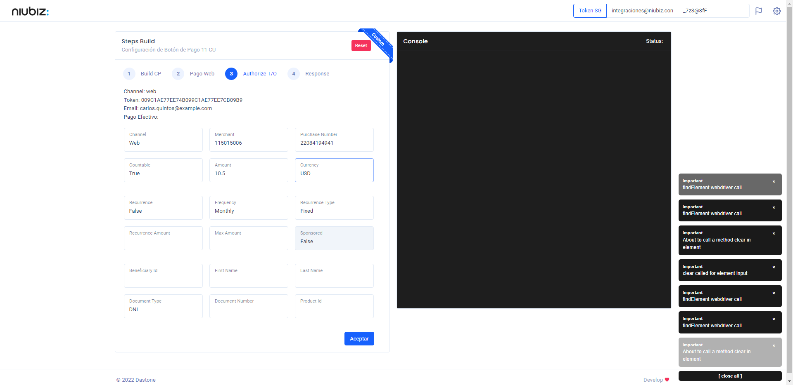  
Fecha : 06/09/2022, Hora : 08:12:42 | Valido la respuesta autorización 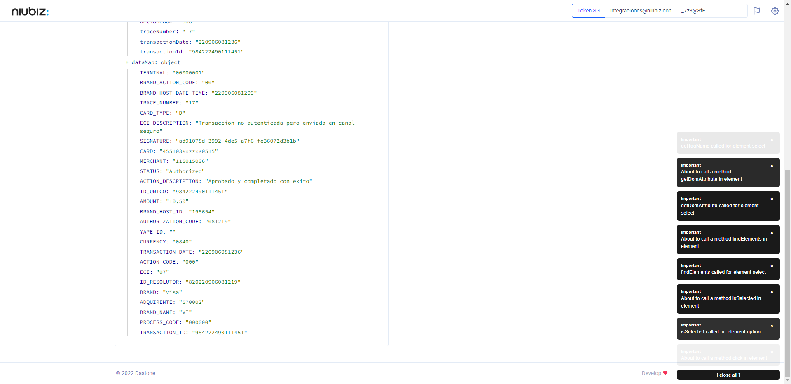  
Fecha : 06/09/2022, Hora : 08:12:42 | "{\"header\":{\"ecoreTransactionUUID\":\"ad91078d-3992-4de5-a7f6-fe36072d3b1b\",\"ecoreTransactionDate\":1662469959033,\"millis\":4659},\"fulfillment\":{\"channel\":\"web\",\"merchantId\":\"115015006\",\"terminalId\":\"00000001\",\"captureType\":\"manual\",\"countable\":true,\"fastPayment\":false,\"signature\":\"ad91078d-3992-4de5-a7f6-fe36072d3b1b\"},\"order\":{\"tokenId\":\"009C1AE77EE74B099C1AE77EE7CB09B9\",\"purchaseNumber\":\"22084194941\",\"productId\":\"\",\"amount\":10.5,\"installment\":0,\"currency\":\"USD\",\"authorizedAmount\":10.5,\"authorizationCode\":\"081219\",\"actionCode\":\"000\",\"traceNumber\":\"17\",\"transactionDate\":\"220906081236\",\"transactionId\":\"984222490111451\"},\"dataMap\":{\"TERMINAL\":\"00000001\",\"BRAND_ACTION_CODE\":\"00\",\"BRAND_HOST_DATE_TIME\":\"220906081209\",\"TRACE_NUMBER\":\"17\",\"CARD_TYPE\":\"D\",\"ECI_DESCRIPTION\":\"Transaccion no autenticada pero enviada en canal seguro\",\"SIGNATURE\":\"ad91078d-3992-4de5-a7f6-fe36072d3b1b\",\"CARD\":\"455103******0515\",\"MERCHANT\":\"115015006\",\"STATUS\":\"Authorized\",\"ACTION_DESCRIPTION\":\"Aprobado y completado con exito\",\"ID_UNICO\":\"984222490111451\",\"AMOUNT\":\"10.50\",\"BRAND_HOST_ID\":\"195654\",\"AUTHORIZATION_CODE\":\"081219\",\"YAPE_ID\":\"\",\"CURRENCY\":\"0840\",\"TRANSACTION_DATE\":\"220906081236\",\"ACTION_CODE\":\"000\",\"ECI\":\"07\",\"ID_RESOLUTOR\":\"820220906081219\",\"BRAND\":\"visa\",\"ADQUIRENTE\":\"570002\",\"BRAND_NAME\":\"VI\",\"PROCESS_CODE\":\"000000\",\"TRANSACTION_ID\":\"984222490111451\"}}" Fecha : 06/09/2022, Hora : 08:12:44 | Validación de Estatus: Authorized != Authorized Fecha : 06/09/2022, Hora : 08:12:45 | Validación de Action Code: 000 != 000 Fecha : 06/09/2022, Hora : 08:12:46 | Validación de ECI: 07 != 07